**BLOQUEIO RECIFE – 18 A 25.09**

**PROGRAMA INCLUI**

- Passagem aérea

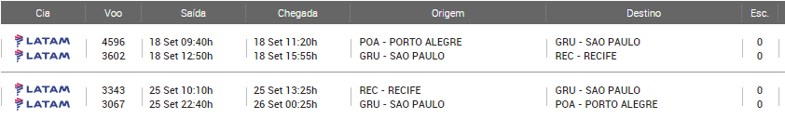

- Transfer IN/OUT – aeroporto/hotel/aeroporto;

- 7 noites de hospedagem com café da manhã;

- Bagagem de 23k por pessoa.

**Opções de hospedagem**

|  |  |
| --- | --- |
| https://media.omnibees.com/Images/9360/Property/431640.jpg | **Navegantes Praia Hotel** [Detalhes](https://hotel.cangooroo.com/hotel/98/590992) 3EST- 3 STARS Rua dis Navegantes, 1997 (Recife, Pernambuco, Brazil - Brazil) [[Mapa]](http://turgw.t4w.com.br/fornecedor/geopopup.aspx?HotelID=590992)  **Localização do estabelecimento** Em Recife (na área de Boa Viagem), Navegantes Praia Hotel fica a 3 minutos de caminhada de Praia de Boa Viagem e a 12 minutos a pé de Terceiro Jardim de Boa Viagem. Este hotel fica a 9,7 km de Consulado dos EUA e a 16 km de Centro de Convenções de Pernambuco.  **Quartos** Sinta-se em casa em um de nossos 33 quartos com ar-condicionado, frigobares e TVs de tela plana. O acesso grátis à internet com fio mantém você conectado e há programas a cabo para sua diversão. Banheiro privativo com chuveiros apresenta produtos de toalete de cortesia e secadores de cabelo. As comodidades incluem telefones, o serviço de arrumação nos quartos é fornecido diariamente e você pode solicitar berços (cortesia).  **Comodidades** Utilize comodidades convenientes, como Wi-Fi de cortesia, TV na área comum e assistência com excursões/ingressos.  **Alimentação** Saboreie uma deliciosa refeição no um restaurante ou hospede-se no local e aproveite o serviço de quarto (horário limitado) deste hotel. Junte-se aos outros hóspedes em uma recepção de cortesia, oferecida diariamente. Um café da manhã (buffet) de cortesia é servido diariamente, entre 7h30 e 10h00. |

**VALOR POR PESSOA EM SINGLE = R$ 2.962,00 + R$ 66,00 TAXAS**

**VALOR POR PESSOA EM DUPLO = R$ 2.365,00 + R$ 66,00 TAXAS**

**VALOR POR PESSOA EM TRIPLO = R$ 2.199,00 + R$ 66,00 TAXAS**

**VALOR POR PESSOA EM CHD ATE 11 ANOS = R$ 1.869,00 + R$ 66,00 TAXAS**

**Formas de Pagamento**

- À vista 5% desconto

- Sem entrada em até 6x (cartão de crédito, cheque ou boleto bancário)

- Cartão de Crédito: entrada de 25% + 9 parcelas sem juros (Visa, Master e ELO)

- Boleto: entrada de 25% + 9 parcelas sem juros. Sendo que as 5 primeiras parcelas deverão ser pagas antes da data do embarque.